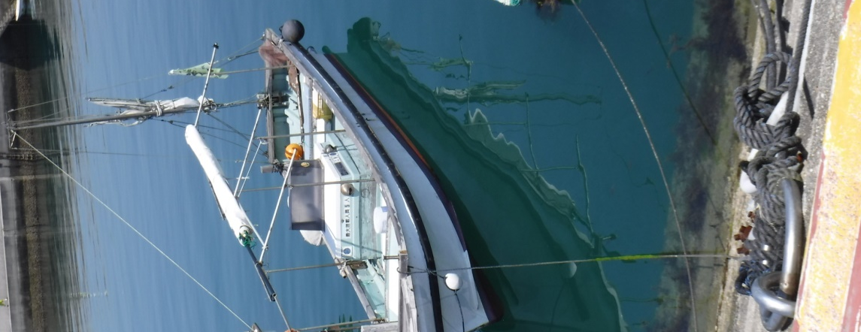
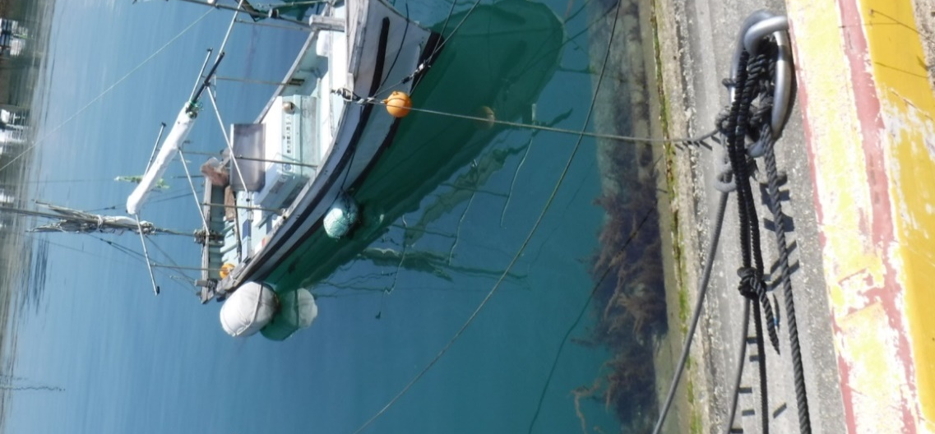
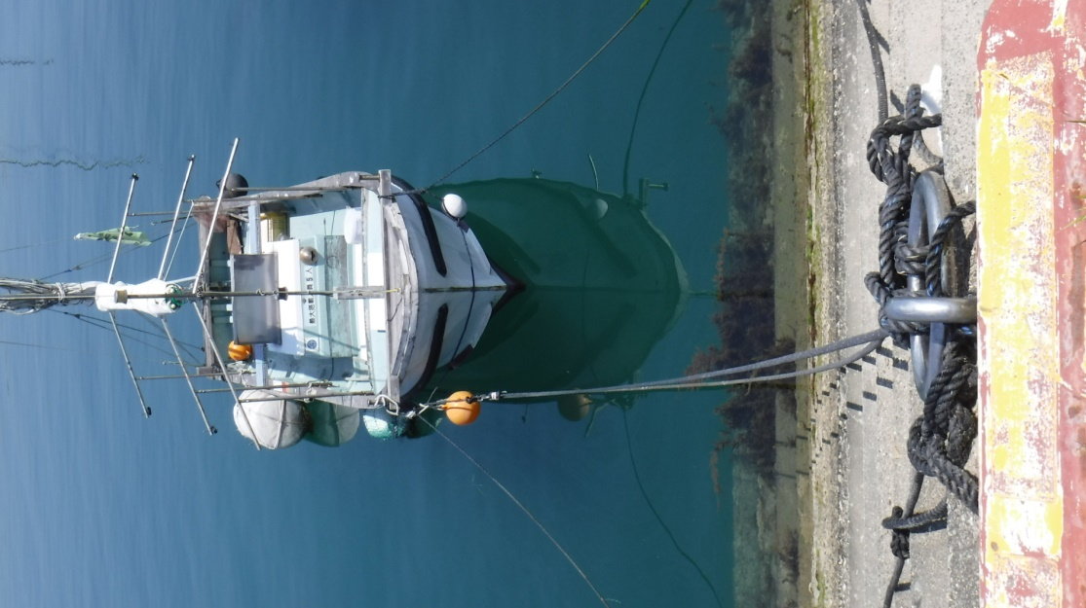
※係船環×３基，ロープ×4本，防舷材×１基（船から垂らしている小さい防舷材は除く）
ロープ④
係船環③
係船環②
ロープ①

防舷材①

ロープ②,③

係船環①

